RJEŠENJA RADNE BILJEŽNICE – OTKRIVAMO FIZIKU 8

  - Električni strujni krug

- Žaruljice svijetle na slikama c) i e)
- žarulja
baterija
prekidač

Ako u strujni krug ne spojimo prekidač žaruljica će stalno svijetliti.
- a) električna u svjetlosnu
b) kemijska u električnu

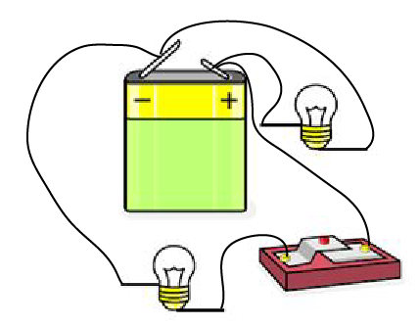
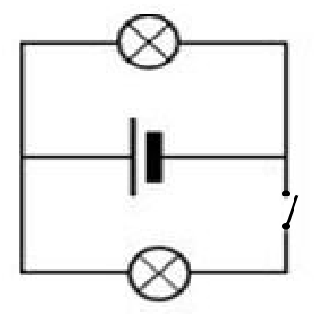
5. a) b)

- baterija
- akumulatori, ispravljači

Serijski i paralelni spoj trošila
- a) žaruljica svijetli punim sjajem
b) žaruljice svijetle slabije
c) žaruljice svijetle punim sjajem (kao u a))

- a) serijski _a)_
b) paralelno _b) i c)_
10. Odspajanjem (odvijanjem) jedne žaruljice. Ako druge prestanu svijetliti spojene
su serijski, ako nastave svijetliti spojene su paralelno.
11. a) nijedna žaruljica neće svijetliti.
b) žaruljice 1 i 3 će svijetliti.
12. svijetlit će 1 i 2.
Preostale žaruljice svijetle istim sjajem, kao i prije pregorjevanja žaruljice 4.
13. Sva trošila rade punom snagom.
Isključivanjem ili pregorjevanjem jednog uređaja preostali uređaji mogu raditi.

  - Električni vodiči i izolatori
1.
Predmet | DA/NE | Predmet je vodič/izolator
čavao | DA | vodič
novčić od dvije kune | DA | vodič
grafitna mina | DA | vodič
papir | NE | izolator
igla | DA | vodič
plastično ravnalo | NE | izolator
komad tkanine | NE | izolator
navlaženi komad tkanine | DA | vodič
gumica | NE | izolator
destilirana voda | NE | izolator
slana voda | DA | vodič
slatka voda | NE | izolator
zrak | NE | izolator

- provode električnu struju
ne provode električnu struju
- prijenos električne struje potrebne za rad trošila
za sprječavanje prelaska struje na druga tijela
- Radi sprječavanja prelaska struje na ruku.
Tako da otopimo žlicu soli ili bilo koju drugu mineralnu tvar ili otopinu.
- Ljudsko tijelo je vodič.
Ono sadrži 70 % vode, uglavnom elektrolita (otopina mineralnih tvari).

  - Učinci električne struje

- Ne možemo.
Po njezinim učincima.
- a) žaruljica svijetli
b) puše topli zrak
c) zagrijava se grijaća ploha
d) zrači toplinu

- Velika količina energije se oslobodi u kratkom vremenu. U tako kratkom vremenu nije moguće provesti sav naboj u zemlju pa stablo kao provodnik pregori.
- Kemijski učinak.
- Magnetski.
- Toplinski, svjetlosni, magnetski i kemijski.

  - Magneti i magnetno međudjelovanje
- a)
Magnet privlači | Magnet ne privlači
spajalica za papir | olovka, komad stakla
škare | papir
pribadača | stiropor
ključ | tkanina
- Željeza.
- Ne.
- dva, (N), (S)
- Međusobnim približavanjem dva magneta.
- a) privlače
b) odbijaju
c) odbijaju
d) privlače

Strana 15.
- Magnet će ga također privući
Neće.
- Može.
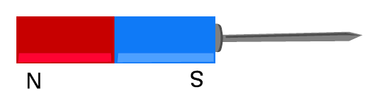
N
S

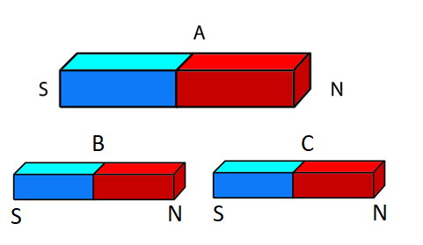

- Obzirom da magnet privlači željezo odmah ćemo utvrditi koji je štap od bakra, jer ga magnet neće privući. Koji je od preostala dva štapa željezo, a koji magnet prepoznat ćemo po tome što ćemo ih međusobno približavati na različitim mjestima. Štap koji nije privučen drugome u njegovom središnjem dijelu jest željezni štap.

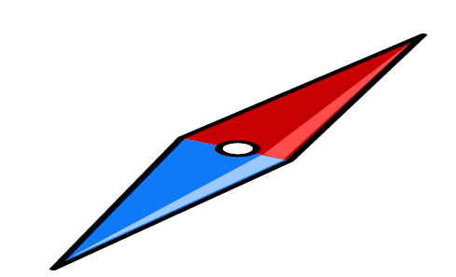
N_{geografski} (sjever)

S_{geografski} (jug)

- a)

Magnetno djelovanje električne struje
- a) Magnetna se igla zakrene.
b) Magnetna se igla zakrene u suprotnu stranu.
c) Magnetna se igla vraća u početni položaj sjever-jug.

- Vodič kojim teče struja stvara magnetsko polje u prostoru oko sebe te ima magnetsko djelovanje.
- Zavojnica, struja, magnetski pol, magnetno djelovanje
- Zakretanje magnetske igle u blizini vodiča u jednom ili drugome smjeru.
Strana 18.
- Od pozitivnog pola prema negativnom polu izvora.
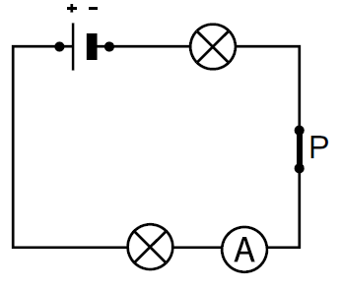

- Žicu treba gusto omotati duž željeznog štapa, a na njezine krajeve serijski spojiti sklopku i bateriju. Štap treba približiti sitnim željeznim predmetima (piljevina, spajalice, pribadače…). Zatvaranjem sklopke štap će privući željezne predmete, a otvaranjem sklopke će prestati magnetsko djelovanje.
- Željezo se magnetizira samo dok zavojnicom oko njega teče struja. Prekidanjem strujnog kruga prestaje magnetsko djelovanje, što je potrebno radi odspajanja privučenih željeznih predmeta. Čelik se za razliku od željeza trajno magnetizira.
- Elektromagnet djeluje kao magnet samo dok kroz njega teče struja.
Strana 19.
- a) _a)_
b) _d)_
c) magnetsko djelovanje će biti jače
- Žice u zavojnicama moraju biti izolirane kako bi se struja prenosila duž svakog zavoja (a ne poprijeko zavojnice), čime se povećava magnetski učinak.
- Elektromagnetske dizalice (razvrstavanje željeznih predmeta), motori, električni mjerni instrumenti, mikrofoni i slušalice…
Strana 20.
  - Istražujemo svojstva i međudjelovanje elektriziranih tijela

- a) jezgre, elektronskog omotača
b) protoni, neutroni
c) elektron
d) protoni, elektroni
e) protona, elektrona
f) elektrona
2. trljanjem, elektroni
3. Trljanjem češlja o vunenu krpicu elektroni prelaze s krpice na štap te štap
postaje negativno nabijen (ima više elektrona nego protona), dok tkanina postaje
pozitivno nabijena (ima manje elektrona nego protona).

Tijela koja trljamo | Vrsta naboja nakon trljanja | Tijelo koje je predalo elektrone | Tijelo koje je primilo elektrone
plastični češalj | negativan |  | plastični češalj
vunena krpica | pozitivan | vunena krpica
staklena epruveta | pozitivan | staklena epruveta
pamučna krpica | negativan |  | pamučna krpica

- a) negativan
b) pozitivan
Raznoimeni naboji se odbijaju, a istoimeni privlače.
- Nakon dodira, loptice su razmijenile naboj. Višak elektrona s negativno elektrizirane loptice prešao je na pozitivno nabijenu lopticu dok obje nisu postale neutralne (s jednakom količinom + i – naboja). Neutralna tijela ne međudjeluju električnom silom.
- C (+), B (-), A (+)
- C (+), B (+), A (+)
- Elektroskop.
- Negativan naboj. Prilikom dodira negativno elektriziranog štapa i kugle, negativan naboj (elektroni) se prenosi sa štapa na kuglu, nosač i kazaljku elektroskopa. Kazaljka se otklanja od nosača jer je nabijena istim nabojem kao i nosač.
- Pozitivan naboj. Približavanjem plastičnog negativno elektriziranog štapa, negativan naboj se iz kugle se povlači u nosač i kazaljku elektroskopa. Kazaljka se otklanja od nosača jer je nabijena istim nabojem kao i nosač.
- a) + 100 C .

  - Električna struja

- Metali imaju mnogo slobodnih elektrona
- pozitivni ioni metala
- slobodni elektroni
- Slobodni elektroni se gibaju usmjereno. Privučeni su pozitivnim polom izvora. … negativnog…višak…pozitivnom…manjak.
- jača.
- Pozitivni ioni (kationi) i negativni ioni (anioni)
- Alarmni stroj ima sklopku kao dio strujnog kruga čiji krajevi su izvučeni neposredno do dna perilice. Ako iz perilice istječe voda, strujni krug će se zatvoriti jer je voda iz perilice vodljiva.
- b)

- a) slobodnih elektrona
b) iona
c) ioni, elektroni

Fizička veličina | Znak za fizičku veličinu | Mjerna jedinica | Znak za mjernu jedinicu
struja | I | amper | A
naboj | Q | kulon | C
vrijeme | t | sekunda | s

- a) C s
- 4 A = 4 000 mA 51 mA = 0.051 A
0,2 A = 200 mA 720 mA = 0.72 A
0,003 A = 3 mA 1 220 mA = 1.22 A

- $t=1 min=60 s$
$$Q=180 C$$
$$I=\frac{Q}{t}=\frac{180 C}{60 s}=30 A$$

- $I=400 mA=0.4 A$
$$Q=0.2 kC=200 C$$
$$I=\frac{Q}{t}→t=\frac{Q}{I}=\frac{200 C}{0.4 A}=500 s$$

- $t_{1}=2 min=120 s$
$$I_{1}=3 A$$
$$t_{2}=3 min=180 s$$
$$I_{2}=2 A$$
$$Q_{1}=I_{1}∙t_{1}=3 A∙120 s=360 J$$
$$Q_{2}=I_{2}∙t_{2}=2 A∙180 s=360 J$$
$$Q_{1}=Q_{2}$$
Vodičima prolazi jednak naboj.

  - Mjerimo električnu struju

- Ampermetar, serijski
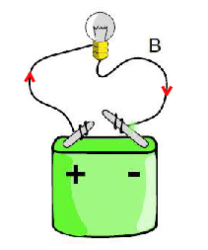

c)
Prema zakonu očuvanja energije znamo da naboj nije mogao nestati.
Prolaskom kroz žaruljicu struja se ne troši. Naboji samo prenose električnu energiju od izvora preko trošila.
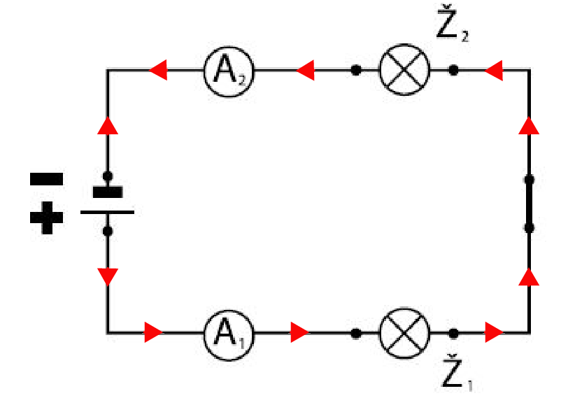
- a) 2 A, 2 A
b)

- A₂ i A₃.
Strana 27.
- Struja u strujnom krugu prenosi električnu energiju.
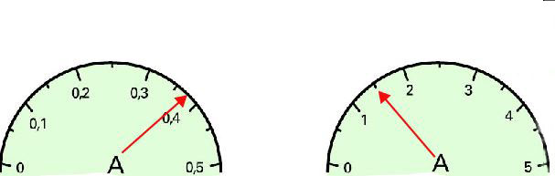
- I = 0.375 A I= 1.5 A

Položaj kazaljke | Ampermetar mjernog područja 6 A | Ampermetar mjernog područja 60m A
A | 0.8 A | 4 A
B | 2 A | 14 A
C | 2.6 A | 28 A
D | 4.2 A | 42 A
E | 5.4 A | 56 A

- jednaka, smanjuje
- b)
- 0.4 A
- a)
- 1.
- zbroju
Strana 29.
- I₁= 1 A, I₂= 1 A, I₃= 1 A, I₄ = 2 A
- I₁ = 0.3 A, I₂ = 0.9 A, I₃ = 0.9 A
- Treću žaruljicu treba spojiti paralelno.
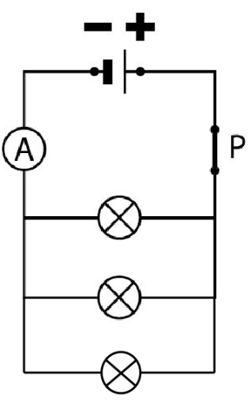

- $I=150 mA=0.15 A$
$$Q=300 C$$
$$t=\frac{Q}{I}=\frac{300 C}{0.15 A}=2000 s≈33 min$$

- $t=1 min=60 s$
$$I_{2}=0.5 A$$
$$Q=I∙t=0.5 A∙60 s=30 C$$
Kratki spoj
- prestati svijetliti, pregorjeti i puknuti.
kratki spoj.
- b)
- a) strujni udar
b) žice se pregriju i zapale
c) postane prejaka, kontakt s ogoljelim žicama predstavlja kratki spoj kod kojeg je struja iznimno jaka pa se žice pregrijavaju
d) osigurač ili automatska sklopka
22. a) Kratki spoj, žica će se jako zagrijati, a baterija brzo trošiti
b) Kratki spoj, žaruljica će prestati svijetliti

  - Električni napon

- E = U . Q = 12 V . 1 C = 12 J
- b) U = E / Q
- c) volt
- TOČNO
- a) B b) A c) 1 000 C
- $Q=25 C$
$$∆ E=0.3 kJ=300 J$$
$U=\frac{∆E}{Q}=\frac{300 J}{25 C}=12 V$

- $Q=300 C$
$$U=24 V$$
$$∆ E=Q∙U=300 C∙24 V=7 200 J$$

- $U=6 V$
$$∆E=27 kJ=27 000 J$$
$$Q=\frac{∆E}{U}=\frac{27000 J}{6 V}=450 C$$

- $Q=100 C$
$$W=∆E=1.2 kJ=1200 J$$
$$U=\frac{∆E}{Q}=\frac{1200 J}{100 C}=12 V$$

$$U=4.5 V$$
$t=1 min=60$s
$$I=200 mA=0.2 A$$
$$∆E=U∙Q=U∙I∙t=4.5 V∙0.2 A∙60 s=54 J$$

  - Mjerimo električni napon
- Voltmetar, paralelno
- 3 J
- 6 . 2 V = 12 V
- 1.5 V (4.5 V: 3)
Ne (4 . 2 V = 6 V)
- a) 6 V b) 3 C . 9 V = 27 J c) 3 C . 3 V = 9 J
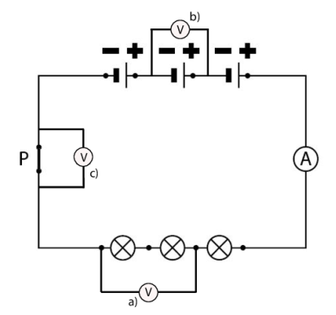

c) 0 V

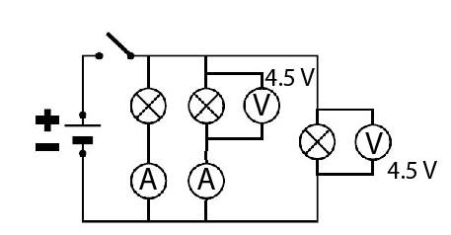

- U₁ = 4.5 V, U₂ = 2.25 V, U₃ = 2.25 V

  - Elektromagnetska indukcija

- a) izvlačenjem magneta (ili ponovnim uvlačenjem s okrenutim suprotnim polom magneta)
b) kazaljka pokazuje nula ampera (postavljena je na sredini ampermetra)
c) inducirana struja
2. struje, promjenljivog, magneta, zavojnice
3. Treba brže voziti bicikl. Time se povećava brzina vrtnje magneta u zavojnici,
inducira se veći napon pa će žarulja jače svijetli.
- a) Kazaljka voltmetra se izmjenično zakreće lijevo-desno
b) Inducirani napon
5. Ukoliko je elektromagnet spojen na izvor istosmjernog napona igla kompasa će
se zakrenuti i umiriti, a ako je izvor izmjeničnog napona igla će neprestano vrtjeti
i neće se umiriti.

  - Rad i snaga električne struje
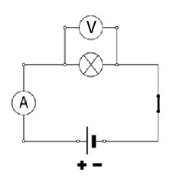
- a) b) napon i struju c)

- a) W = P . t= 40 W . 60 s = 2 400 J
b) W = P . t = 40 W . 1800 s = 72 000 J
3. a) E = W = P . t = 6 W . 1 s = 6 J
b) P = U . I, U = P / I = 6 W / 0.5 A =12 V
4. a) J b) kWh e) kJ
5. I = P / U = 75 W / 230 V= 0.326 A
6. b)
7. a) E = P . t = 60 W . 10 h = 600 Wh =0.6 kWh
b) 0.6 kWh . 0.6 kn / kWh = 0.36 kn
8.
Trošilo | P / W | P / kW | t / h | ΔE / kWh
pećnica | 3000 | 3 | 0.5 | 1.5
radijator | 2000 | 2 | 4 | 8
usisavač | 500 | 0.5 | 6 | 3

- $P=6 W$
$$I=500 mA=0.5 A$$
$$U=\frac{P}{I}=\frac{6 W}{0.5 A} =12 V$$

- $P=3000 W$
$$t=2.5 h$$
$$1kWh→90 lp=0.9 kn$$
$$W=P∙t=3000 W∙2.5 h=7500 Wh=7.5 kWh$$
$$cijena 7.5 kWh∙0.9 \frac{kn}{kWh}=6.75 kn$$

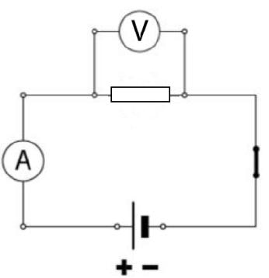
  - Električni otpor

- a) b) napon i jakost struje c) podijelili bi napon i
jakost struje

- om, Ω
- b)
- R=U / I=12 V / 40 A=0.3 Ω
- R = U / I = 4.5 V / 0.45 A=10 Ω
- 510 Ω, 15 kΩ,
- $R=ρ∙\frac{l}{S}$
Otpor vodiča ovisi o duljini i presjeku vodiča te električnoj otpornosti (vrsti materijala).
- a) otpor će se povećati tri puta
b) otpor će se smanjiti četiri puta
- $R=ρ∙\frac{l}{S}=0.017 \frac{Ω{mm}^{2}}{m}∙\frac{50m}{{4 mm}^{2}}=0.2125 Ω$

- a) $R=R_{1}+R_{2}=2 Ω+4 Ω=6 Ω$
b)$\frac{1}{R}=\frac{1}{R_{1}}+\frac{1}{R_{2}}=\frac{1}{2}+\frac{1}{4}=\frac{3}{4}$
$$R=\frac{4}{3}=1.\dot{3} Ω$$
- $R=R_{1}+R_{23}=5 Ω+1.2 Ω=6.2 Ω$
$\frac{1}{R_{23}}=\frac{1}{2}+\frac{1}{3}=\frac{5}{6} R_{23}=\frac{6}{5}=1.2 Ω$
- $\frac{1}{R}=\frac{1}{R_{1}}+\frac{1}{R_{23}}=\frac{1}{2}+\frac{1}{4}=\frac{3}{4}$ $R_{23}=\frac{4}{3}=1.3 Ω$

  - Ohmov zakon
- a)
U / V | 5 | 10 | 15 | 20 | 25
I / A | 1 | 2 | 3 | 4 | 5
R / Ω | 5 | 5 | 5 | 5 | 5

b) Vrijednost otpora se ne mijenja.
Jakost struje povećava se proporcionalno s naponom. Stoga je količnik napona i
struje stalna vrijednost, jer je to svojstvo otpornika kojeg zovemo električni otpor.
- U=I . R= 1.5 A . 5 Ω = 7.5 V
- Struja koja prolazi metalnim vodičem razmjerna je naponu na njegovim krajevima uz stalni otpor.
- b)
- b), c)
- B. Pri istom naponu njime teče manja struja. (Za istu struju treba veći napon.)
- I = U / R=230 V / 300 Ω=0.77 A < 1 A. Otpornik je predviđen za jakost struje od 1 A što mu napon gradske mreže ne osigurava.
- a) I= 1 A, U = I . R = 1 A . 100 Ω = 100 V
b) I = 0.5 A, U = I . R_{ukupni} = 0.5 A . 100 Ω = 50 V
d) I_{u jednom otporniku}=1 A, R = 50 Ω , U = I . R = 1 A . 50 Ω = 50 V

- $R=20 Ω$
$$I=100 mA=0.1 A$$
$$U=I∙R=0.1 A∙20 Ω=2 V$$

- $R=70 Ω$
$$U=220 V$$
$$I=\frac{U}{R}=\frac{220 V}{70 Ω}=3.14 A$$

- a) U_{jedne žaruljice} =4.5 V, I_{jedne žaruljice} = 0.2 A, R_{jedne žaruljice} = 22.5 Ω
b) U_{jedne žaruljice} =4.5 V, I_{jedne žaruljice} = 0.2 A, R_{jedne žaruljice} = 22.5 Ω
c) U_{jedne žaruljice} =1.5 V, I_{jedne žaruljice} = 0.6 A, R_{jedne žaruljice} =2.5 Ω
d) gornja grana, U_{jedne žaruljice} = 2.25 V, I_{jedne žaruljice} = 0.2 A, R_{jedne žaruljice} = 11.25 Ω
donja grana, U_{jedne žaruljice} = 4.5 V, I_{jedne žaruljice} = 0.4 A, R_{jedne žaruljice} = 11.25 Ω

- R = 10 Ω, U = 110 V
- I = U / R=11 A

- Struja će se smanjiti pet puta i iznosit će 2.2 A
$$R_{u}=5∙10 Ω=50 Ω$$
$$I=\frac{U}{R_{u}}=\frac{110 V}{50 Ω}=2.2 A$$

- Povećala bi se pet puta i iznosila 55 A

$$R_{u}=\frac{R}{5}=\frac{10 Ω}{5}=2 Ω$$
$$I=\frac{U}{R_{u}}=\frac{110 V}{1 Ω}=55 A$$

  - Opasnost – zaštita od strujnog udara

- Strujni udar je stanje koje nastaje prolaskom jake struje kroz živo biće.
- Ljudsko tijelo provodi električnu struju jer sadrži više od 70 % elektrolita.
- Tok struje je od kontakta s vodičem preko srca kroz drugu ruku i udove.
- I = U/R = 12 V / 100 000 Ω = 0.00012 A = 0.12 mA
Struja akumulatora neće izazvati grčenje mišića tj. ne može izazvati srčani udar.
- Zamahivanjem uvis mamca na dugoj niti uzice ribićkog štapa ona bi mogla dosegnuti vodove i prouzročiti strujni udar ribića.
- Uzemljenje služi za izbjegavanje pojave napona između električnog uređaja (s kojim smo u dodiru) i tla, tj. štiti od strujnog udara.

  - Vrednujemo naučeno

- a) otvoreni strujni krug b) zatvoreni strujni krug
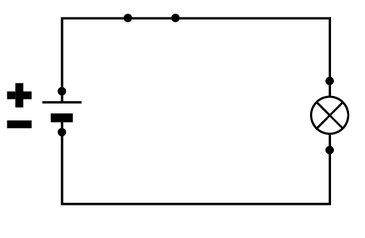
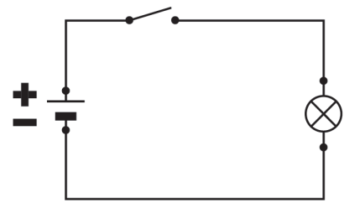

- serijski
sjaj žarulja je slabiji od žaruljice u zadatku 1.
- paralelno
žaruljice sjaje punim sjajem kao žaruljica u zadatku 1.

vodič | izolator
ključ | cigla
zlatni prsten | CD
novčić | svijeća
srebrni lančić | staklena čaša

- Toplinski, svjetlosni, kemijski, magnetski
Prolaskom električne struje kroz elektrolit na tijelima i tvarima se događaju kemijske promjene.
- A - magnet, B - magnet, C - željezo, D - aluminij
Uzajamno trljanje štapa i krpice
krpica

štap
- a) TOČNO b) NETOČNO c) TOČNO
Električna struja se prolaskom kroz žarulju ne troši. Struja je jednaka pri uluasku i izlasku iz žarulje.
- $I=350 mA=0.35 A$
$$t=1 dan=24 h=86 400 s$$
$$Q=I∙t=30 240 C=8400 mAh$$

- a) paralelno
b) 4 A. Struja u glavnoj grani jednaka je zbroju struja u pojedinim granama.
c) 2 A. Žaruljice su jednake pa svakom teče jednaka struja.
d) Druga žaruljica ostaje svijetliti istim, punim sjajem.
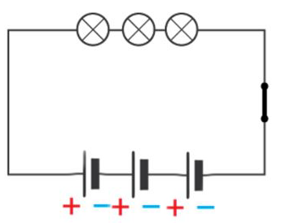
11.

a) 4.5 V b) 1.5 V c) 0.25 A d) 0.25 A
1.5 V
1.5 V
1.5 V
12. E = U . I . t = 9 . 0.2 . 300 = 540 J
- a) serijski b) 3 V, 3 V, 6 V
Napon na bateriji jednak je zbroju napona na pojedinim otpornicima.
Žaruljice su istog otpora pa su naponi na njima jednaki.
c) druge žaruljice će prestati svijetliti.

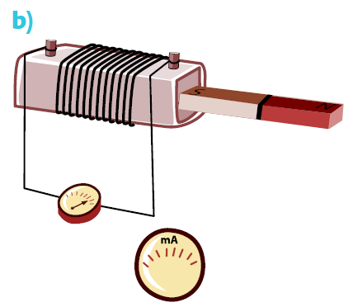
14.
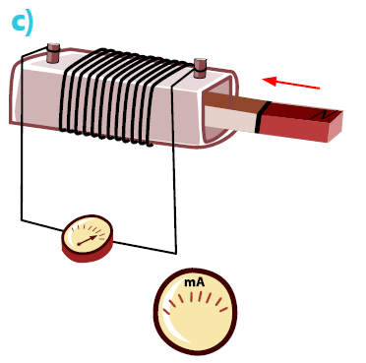

Otklon će biti veći.
Elektromagnetska indukcija.
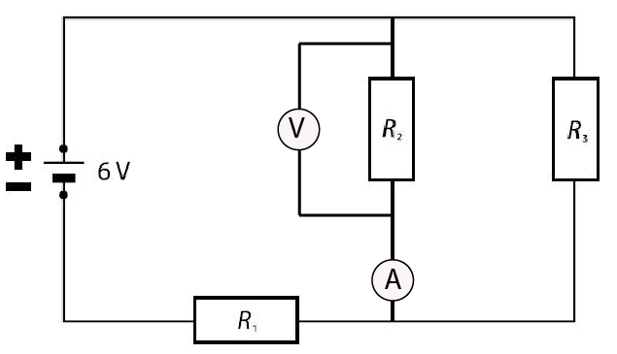
15.

- Q = I . t = 36 C
- R = U / I= 10 Ω
- 0.6 A
16. a) I = U / R = 2 A b) P = U . I = 12 W c) E = Q . U = 6 J
17. a) E_{štedne} = P . t = 20 W . 1000 h = 20 kWh
E_{obične} = P . t = 100 W . 1000 h = 100 kWh
ΔE = 80 kWh
Ušteda= 80 kWh .0.9 kn /kWh =72 kn
18.
napon | amper (A)
struja | om (W)
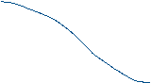 naboj | džul (J)
energija | sekunda (s)
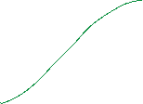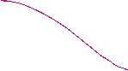 snaga | volt (V)
vrijeme | vat (W)
otpor | kulon (C)

19. Q= W= U . I . t = I^{2 .} R . t = 36 000 J

2.1. Koliko se brzo gibamo
1. 746 s 0.75 h
- in 150 min = 9 000 s
2. a) 8 . 0.02 s = 0.16 s b) 15 . 0.02 s= 0.3 s c) 2 . 0.02 s = 0.04 s
3. 250
4. d)
5. b)
6. 30 m/s, 54 km/h
- 1 390 km
1080 km
1390 km / 14.5 h = 95.86 km/h
1080 km / 2 h = 504 km/h
- a)
- a) nejednoliko b) 10 . 0.02 s= 0.2 s c) 11 cm d) 55 cm/s
- 680m / 2s = 340 m/s
11.
Automobil | Bicikl | Putnički avion | Pješak | Satelit
100 km/h | 25 km/h | 1 000 km/h | 5 km/h | 29 000 km/h

(100-25) . 0.5 = 37.5 km
12. a) v = s / t = 500 m / 20 s = 25 m/s
b) s = v .t = 250 m
c) t = s / v = 3.6 s
13. 25 m/s = 90 km/h >70 km/h; Vozač je napravio prekršaj.

2.2 Jednoliko i nejednoliko gibanje
- a) Oba gibanja su jednolika pravocrtna. Razlikuju se po brzini.
b) B c) $V_{A}=\frac{∆s}{∆t}=\frac{8.4 cm}{7∙0.02 s}=\frac{8.4 cm}{0.14 s}=60\frac{cm}{s}$ $V_{B}=\frac{∆s}{∆t}=\frac{8.8 cm}{4∙0.02 s }=\frac{8.8 cm}{0.08 s}=110\frac{cm}{s}$
2. a)
3.
t / s | 0 | 1 | 2 | 3 | 4 | 5
s / m | 0 | 20 | 40 | 60 | 80 | 100

- Svake sekunde put se povećao za 20 m. To je jednoliko gibanje.
Strana 62.
 b)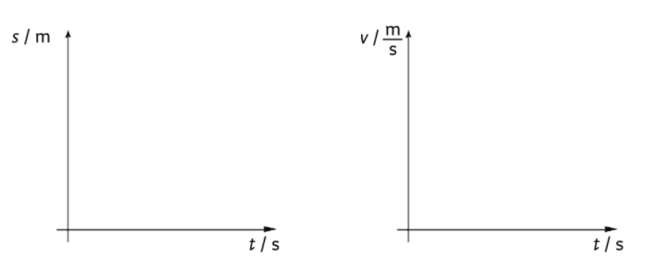

4.
a) jednoliko pravocrtno
b) 40 m
c) 8 s
d) 5 m/s . 20 s = 100 m
5. a) jednoliko pravocrtno b) jednoliko pravocrtno
c)$v_{AB}=\frac{∆s}{∆t}=\frac{5 km}{1 h}=5\frac{km}{h}$ $v_{CD}=\frac{∆s}{∆t}=\frac{5 km}{0.5 h}=10\frac{km}{h}$

d) $v_{CD}=\frac{∆s}{∆t}=\frac{0 km}{1.5 h}=0\frac{km}{h}$
6. B, D, E
7. $t=\frac{s}{v}=\frac{450 m}{1.5 m/s}=300 s=5 min$ Dječak će stići u školu za 5 minuta, u 7:50 h.

Strana 64.

8. a) $14\frac{cm}{min}=14\frac{ cm}{60 s}=0.23 \frac{cm}{s}=0.0023 \frac{m}{s}$
- $14\frac{cm}{min}∙0.5 h=14\frac{cm}{min}∙30 min=420 cm=4.2 m$

2.3. Brzina se mijenja

- a) B b) C c) A
- b)
- d)
- ubrzava, usporava
- $t=10 s$
$${ v}_{1}=10\frac{m}{s}$$
$${ v}_{2}=90\frac{km}{h}=25\frac{m}{s}$$
$a=\frac{∆v}{∆t}=\frac{25 \frac{m}{s} – 10 \frac{ m}{s}}{10 s}$=$\frac{15 \frac{m}{s}}{10 s}=1.5\frac{m}{s^{2}}$

$t=10 s$ $v_{1}=72\frac{km}{h}=20\frac{m}{s}$ $v_{2}=0\frac{m}{s}$
$$a=\frac{∆v}{∆t}=\frac{0 \frac{ m}{s} – 20 \frac{ m}{s}}{5 s} = \frac{- 20 \frac{ m}{s}}{5 s}=-4\frac{m}{s^{2}}$$

- a) OB jednoliko ubrzano pravocrtno gibanje
b) BC jednoliko pravocrtno
c) CD jednoliko usporeno pravocrtno gibanje
d) DE jednoliko usporeno pravocrtno gibanje

2.4. Jednoliko ubrzano gibanje

- Jednoliko ubrzano gibanje
- a) Δ t = 5 . 0.02 s = 0.1 s
b) Δ s = 3.3 cm
c) $v_{AB}=\frac{∆s}{∆t}=\frac{3 cm}{0.1 s}=30\frac{cm}{s}$
d)$v_{BC}=\frac{∆s}{∆t}=\frac{5.5 cm}{0.1 s}=55\frac{cm}{s}$
e)$∆v=v_{BC}$-$v_{AB}=55\frac{cm}{s}-30\frac{cm}{s}=25\frac{cm}{s}$
f) $a=\frac{∆v}{∆t}=\frac{25 \frac{cm}{s}}{0.1 s}=250\frac{cm}{s^{2}}=2.5\frac{m}{s^{2}}$
- a) 72 km/h
b) 6 km/h
c) 3 km/h
d) $a=\frac{∆v}{∆t}=\frac{3 \frac{ km}{h}}{1 s}=\frac{0.83 \frac{m}{s}}{1 s}=0.83\frac{m}{s^{2}}$

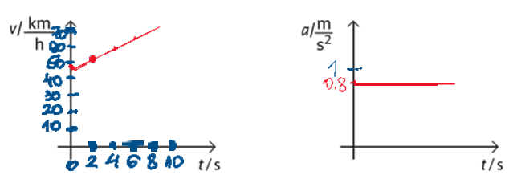
e)

- a) NETOČNO b)TOČNO
- $v=g∙t→t=\frac{v}{g}=\frac{3 \frac{m}{s}}{10 \frac{m}{s^{2}}}=0.3 s$
- $v=g∙t=10 \frac{m}{s^{2}}∙2 s$ = 20$\frac{m}{s}$

2.5. Gibanje otkriva silu
1. svoje tromosti/inercije.
2. Prilikom naglog kočenja (smanjivanja brzine) tijela u automobilu se zbog svoje tromosti opiru toj promjeni te nastoje ostati u stanju veće brzine, tako da mogu izletjeti prema naprijed i ozlijediti se. Remen kojim se vežemo djeluje silom koja to sprječava.
3.
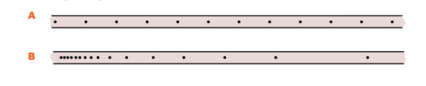
4. b) d)
5. veća, manja
6. 6 m/s²
3 N

7. ubrzava usporava
se giba jednoliko miruje
8. miruje ili se giba jednoliko pravocrtno
9. a) ostat će u mirovanju
b) ostaje u stanju jednolikog gibanja
10. Ako se ugase motori potisna sila je nula pa se tijelo nastavlja gibati
jednoliko pravocrtno stalnom brzinom.
- $F=0.54 kN=540 N$
$$a=2.7\frac{m}{s^{2}}$$
$$F=m∙a→m= \frac{F}{a}=\frac{540 N}{2.7\frac{m}{s^{2}}}=200 kg$$
- $m=1.95 t=1950 kg$
$$a=14.1\frac{m}{s^{2}}$$
$$F=m∙a=1950 kg∙14.1 \frac{m}{s^{2}}=27 495 N$$
$$v=100 \frac{km}{h}=27.8 \frac{m}{s}$$
$$v=a∙t→t=\frac{v}{a}=\frac{27.8 \frac{m}{s}}{14.1 \frac{m}{s^{2}}}=1.97 s≈2 s$$
- $m=0.8 t=800 kg$
$$v=54 km=54000 m$$
$$t=5 s$$
$$F=m∙a=m∙\frac{v}{t}=800 kg∙\frac{54 000 m}{5 s}=8 640 000 N$$

2. 6. Vrednujemo naučeno

Fizička veličina | Znak za fizičku veličinu | Mjerna jedinica | Znak za mjernu jedinicu
vrijeme | t | sekunda | s
put | s | metar | m
brzina | v | metar u sekundi | m/s
akceleracija | a | metar u sekundi na kvadrat | m/s²
sila | F | njutn | N

- a) ${t=t}_{1}+t_{2}+t_{3}=\frac{s_{1}}{v_{1}}+\frac{s_{2}}{v_{2}}+\frac{s_{3}}{v_{3}}=\frac{1 km}{5 \frac{km}{h}}+\frac{5 km}{30 \frac{km}{h}}+\frac{160 km}{80 \frac{km}{h}}=0.2 h+0.17 h+2 h=2.47 h$
b)${s=s}_{1}+s_{1}+s_{1}=1 km+5 km+160 km=166 km$
c) $\overline{v}=\frac{s}{t}=\frac{166 km}{2.47 h}=67.2\frac{m}{s}$

- a)

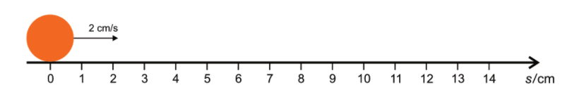
t = 2 s t = 4 s t = 6 s

b)

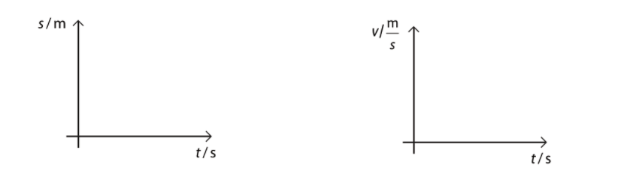
0.02
0.12
2
6
4
6
4
2
0.12
0.12
- $s=1.5 km=1 500 m$
$$t=25 min=1500 s$$
$$v=\frac{s}{t}=\frac{1500 m}{1500 s}=1\frac{m}{s}$$

- $v=120\frac{km}{h}$
$$t=40 min=\frac{2}{3} h$$
- $s=v∙t$=$120\frac{km}{h}∙\frac{2}{3}h=80 km$
- $t=1 h$
- $s=80 km$
$$v=\frac{s}{t}=\frac{80 km}{1 h}=80 \frac{km}{h}$$
6. Brže vozi automobil A. Za isto vrijeme prijeđe veći put.
(Veći je nagib pravca u s, t grafu za automobil A)
7. D. Automobil D ima najveći porast brzine u tom vremenskom intervalu.
8. a) 10 000 m b) B i C c) 2500 s (3100 s – 600 s)
d) v = s / t = 10 000 m / 2500 s = 4 m/s
9. a) 0 km / h, 0 m / s²
b) 4 km / h, $a=\frac{∆v}{∆t}=\frac{4 \frac{km}{h}}{5 s}=\frac{1.1 \frac{m}{s}}{5 s} =0.22\frac{m}{s^{2}}$
c) 10 km / h, $a=\frac{∆v}{∆t}=\frac{-10 \frac{km}{h}}{5 s}=\frac{-2.78 \frac{m}{s}}{5 s}=-0.55 \frac{m}{s^{2}}$
10. $v=20\frac{m}{s}$
$$v=g∙t→t=\frac{v}{g}=\frac{20\frac{m}{s}}{10\frac{m}{s^{2}}}=2 s$$
- m = 5000 dag = 50 kg
F = 80 N
t = 0.5 min = 30 s
$$v=a∙t=\frac{F}{m}=\frac{80 N}{50 kg}=1.6 \frac{m}{s}$$

- m₁ = 5 t
a₁ = 0.6 m/s²
m _{tereta} = 7 t
F = konst.
a₂ =?
$$F=m∙a=5000 kg∙0.6 \frac{m}{s^{2}}=3000 N$$
$$a_{2}=\frac{F}{m_{2}}=\frac{3000 N}{5000 kg+7000 kg}=\frac{3000 N}{12000 kg}=0.25 \frac{m}{s^{2}}$$
- 1. GIBANJE
- MIROVANJE
- UBRZANO
- KOLIČNIK
- JEDNOLIKO
- SILA

3.1. Proučimo valove
1. Periodično gibanje tijela ili čestice oko nekog ravnotežnog položaja.
2. Mehanički valovi se šire prisustvom, a elektromagnetski bez prisustva tvari.

3.
Mehanički valovi | Elektromagnetski valovi
plimni valovi | ultraljubičasto zračenje
potresni valovi | radiovalovi
valovi na vodi | vidljiva svjetlost
zvuk | infracrveno zračenje
ultrazvuk | rendgensko zračenje

4. a) transverzalni
b) longitudinalni
5. a) Neće. (Ne putuje tvar nego samo poremećaj.)
b) Čamac će se podići (na brijeg) i spustiti (u dol) te uravnotežiti na površini vode
ne mijenjajući horizontalni položaj u prostoru.
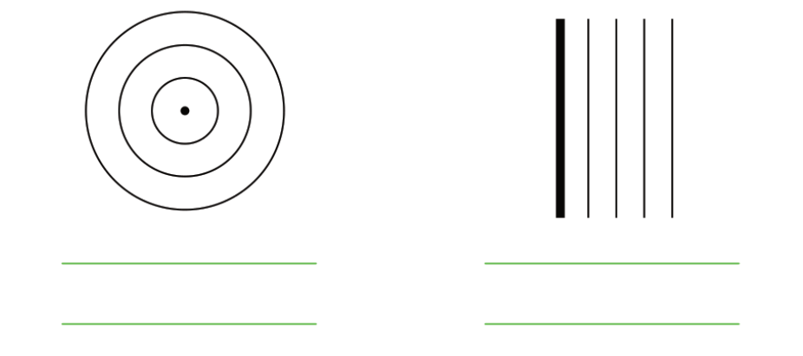
6.
ravni val
kružni val

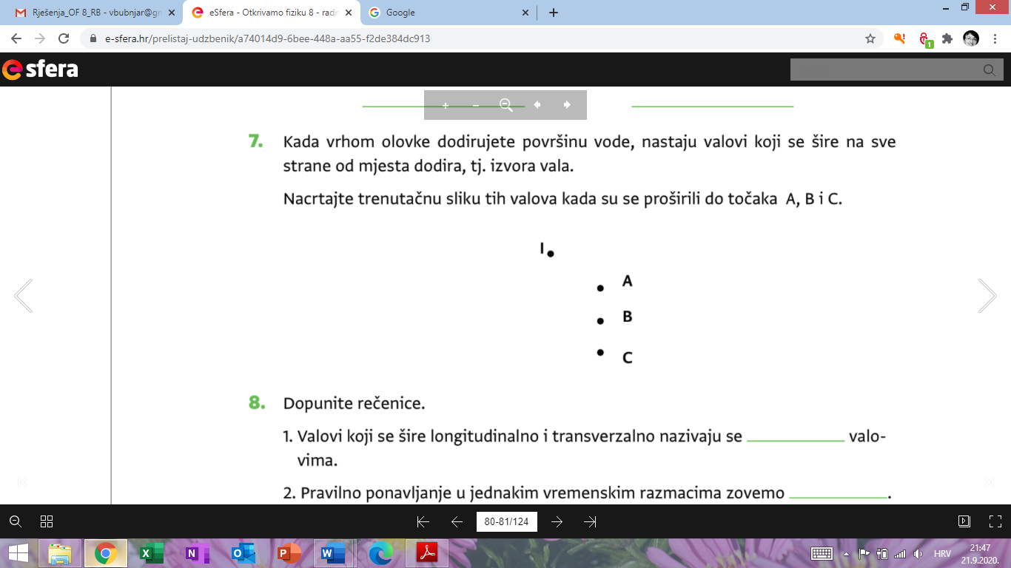

1. POTRESNI
2. PERIODIČNOST
- ČESTICE
- KRUŽNI
- ELEKTROMAGNETSKI
- IZVOR
- VJETAR
- MEHANIČKI

ENERGIJA
3.2. Opisujemo val
1. transverzalnog, longitudinalnog

2.
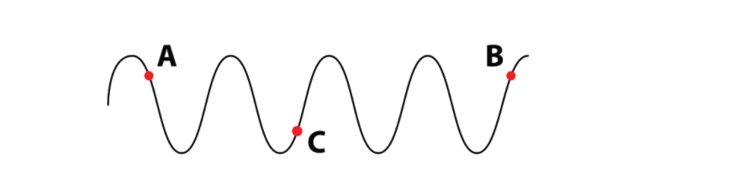
- b) 4 cm (12 cm : 3)
- $n=15$
$$t=3 s$$
- $f=\frac{n}{t}=\frac{15}{3 s}=5 Hz$
- 5 Hz
- 0.5 Hz, 2 s
- a) B b) A
- n = 20
t = 4 s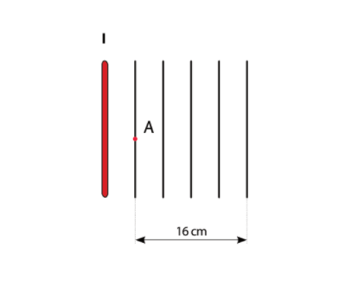
b)$f=\frac{n}{t}=\frac{20}{4 s}=5 Hz$
c)$λ=16 cm :4=4 cm$
d)$v=λ∙f=0.04 m∙5 Hz=0.2 m/s$
8.
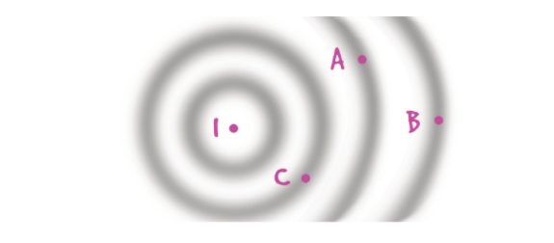

- 20 cm : 4 =5 cm
- V = 0.4 m/s , f = v / λ = 0.4 m/s : 0.05 m = 8 Hz
- T= 1 / f = 1 / 8 Hz = 0.125 s

10.
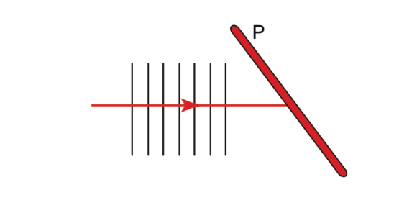

- a)
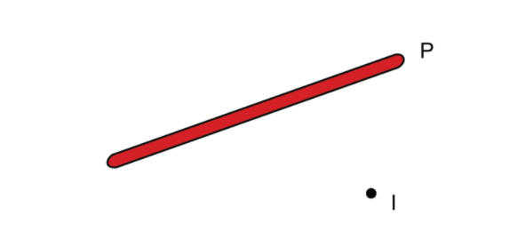

Valna duljina, brzina i frekvencija se ne mijenjaju prilikom odbijanja vala od prepreke.
- a)

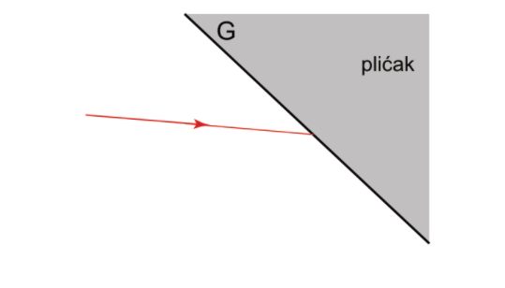

- ne mijenja, smanjuje

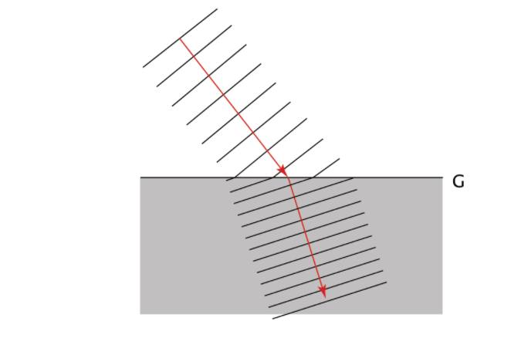
β
α
D
P
- $v_{1 (dublja)}>v_{2 (dublja)}$

3.3. Zvučni valovi i zvuk
1. a)
2. $λ=\frac{v}{f}=\frac{340 \frac{m}{s}}{16 Hz}=21.25 m$
3. a) 10 kHz 30 kHz
b) zvuk B
4. a) jakosti
b) frekvenciji (visini) tona
c) $λ=\frac{v}{f}=\frac{340\frac{m}{s}}{220 Hz}=1.55 m$
d) 440 Hz

- a) $t=0.1 s$
- $s=v∙t=1400\frac{m}{s}∙0.1 s=140 m$
- Valna duljina zvuka sirene što ga čuje ronilac biti će veća od valne duljine zvuka sirene što ga čuje ronilac. Frekvencija zvuka je stalna veličina, ne mijenja se prilikom promjene tvari. No zbog veće brzine zvuka u vodi veća je i valna duljina zvuka jer su brzina i valna duljina proporcionalne veličine. $v=λ∙f$
- Ne može. Zvučni valovi su mehanički valovi i trebaju tvar kojom bi se rasprostirali.
- $t_{u zraku}=\frac{s}{v_{u zraku}}=\frac{500 m}{340 \frac{m}{s}}=1.47 s$
$${ t}_{u čeliku}=\frac{s}{v_{u čeliku}}=\frac{500 m}{5000\frac{m}{s}}=0.1 s$$
- U medicini (dijagnostika, terapije), tehnologija (utvrđivanje kvalitete materijala, obrada hrana), kemija (usitnjavanje čestica), moreplovstvo (određivanje dubine mora, nalazak jata riba)
- a) D b) C c) A i B d) D e) B i C
3. 4. Vrednujemo naučeno
- Transferzalni val je val kod kojeg čestice sredstva titraju okomito na smjer rasprostiranja vala.
- Kod longitudinalnog vala čestice sredstva titraju u smjeru rasprostiranja vala.
- b)

- f = 100 MHz
100 000 000 titraja
- a) f = 1 Hz
b) f =1 Hz
c) valna duljina vala će se smanjiti dva puta.
d)

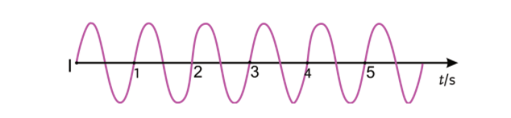
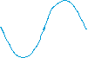

- a) 1 m
b) 4 m
7.
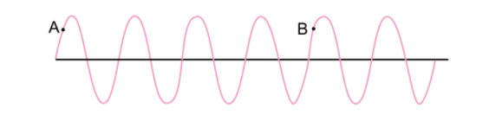
8 cm.
8. a) povećati broj pokreta rukom u istom vremenu
b) povećati napetost opruge istezanjem
c) povećati otklon rukom
9. a) 3m
b) n = 10, t =5 s, $f=\frac{n}{t}=\frac{10}{5 s}=2 Hz,$ $v=λ∙f=3 m∙2 Hz=6\frac{m}{s}$
c) $t=\frac{s}{v}=\frac{9 m}{6 \frac{m}{s}}=1.5 s$
10. a) , b) (slika)
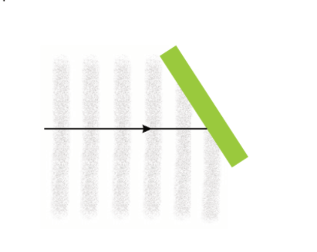
α

- brzina i frekvencija su jednake kao i kod upadnog vala.

- a), c) (slika)
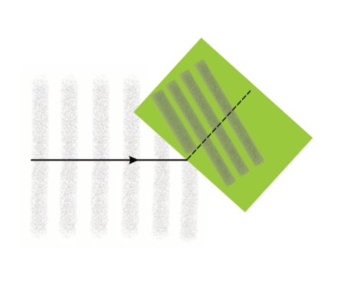
polaganije
brže
A
β
α
b) manjom brzinom
- $f=0.025 kHz=25 Hz, v=5\frac{m}{s}$
a) $v=λ∙f→λ=\frac{v}{f}=\frac{5 \frac{m}{s}}{25 Hz}=0.2 m$
b)${ λ}_{1}=\frac{v}{f_{1}}=\frac{5 \frac{m}{s}}{12.5 Hz}=0.4 m$
13. $s=\frac{v∙t}{2}=\frac{340 \frac{m }{s}∙ 4 s}{ 2}=680 m$
14. Valna duljina zvuka u vodi će biti veća jer je u vodi veća brzina širenja zvuka.

  - Kako se rasprostire svjetlost
- elektromagnetski
- 400 do 800 nm
- N
T
N
- Primarni izvor : b) Sunce, d) semaforsko svjetlo
Sekundarno svjetlo : a) stranica knjige, c) Mjesec
- A i D
B i C

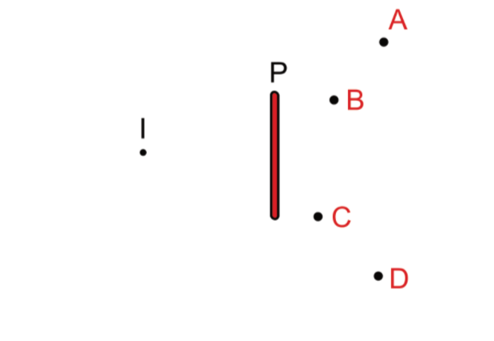

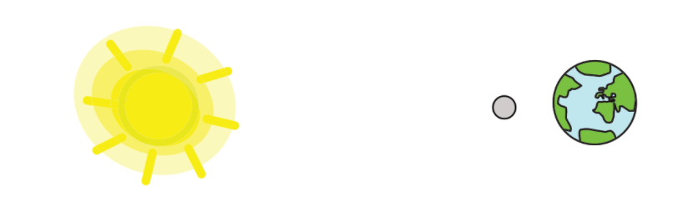
djelomična pomrčina Sunca
potpuna pomrčina Sunca
potpuna pomrčina

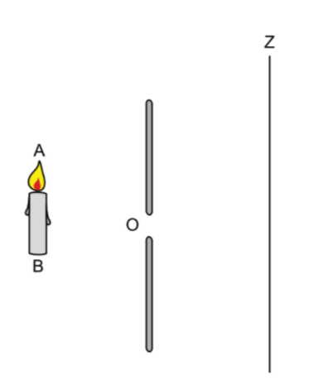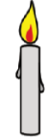
A₁
B₁
- Svjetlost se od izvora rasprostire pravocrtno.
- Slika svijeće je obrnuta i jednake veličine kao svijeća .
- Slika će se smanjiti.
Slika će se uvećati.

- Sjena ulične svjetiljke u podne je točka, nema veličinu. Udaljenost vrha svjetiljke i sjene je jednaka visini svjetiljke i iznosi 4 m.
Udaljenost od vrha svjetiljke do sjene na drugom crtežu iznosi 5 m.
$${ 3}^{2}{+4}^{2}=l^{2}$$
$$9+16=l^{2}$$
$$25=l^{2}$$
$$l=\sqrt{25}=5 m$$

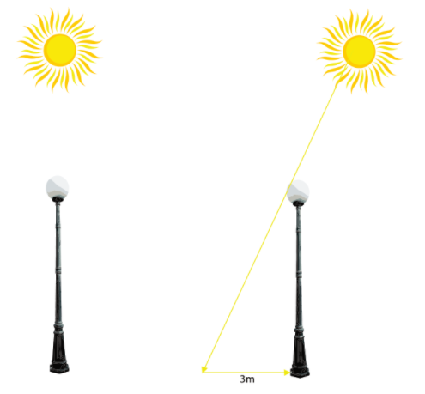
l

- $t=12 min i 40 s=760 s$
$$v=c=300 000 \frac{km}{s}$$
$$d_{Mars-Sunce}=s=v∙t=300 000 \frac{km}{s}∙760 s=228000000 km$$

  - Svjetlost se odbija od osvijetljenih predmeta

- Mirna površina vode, stakla, metalnog lima…

- a) 35º b) 35º

c)
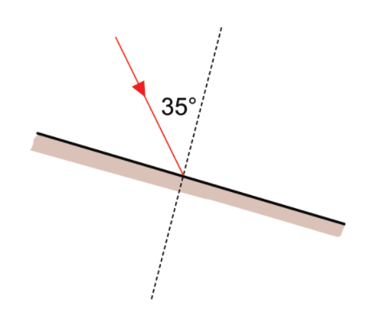
- 124º ( 180º - 2 . 28º )
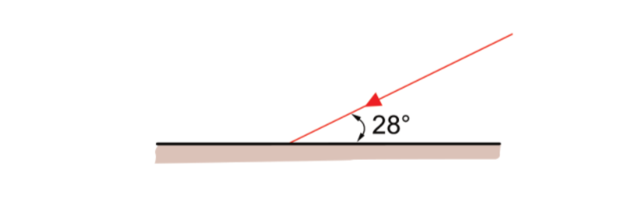
124º
- a) 0º b) 0º
5. Iako ravni, zidovi nisu savršeno glatki. Takve neravne površine možemo zamislti kao
niz malih ravnih zrcala razmještenih u različitim smjerovima, pa se upadne paralelne
zrake odbijaju kao neparalelne.
- Vrijedi.
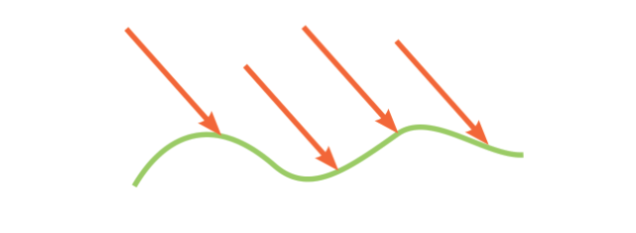
7. 4 m
8. Lijevoj.
Uspravna, iste veličine, prividna, zamijenjenih strana u odnosu na predmet.
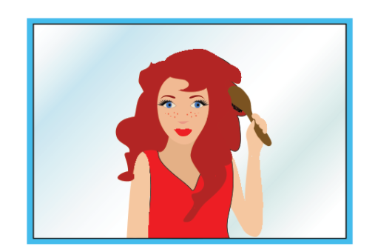
9. b)
- b)
I'
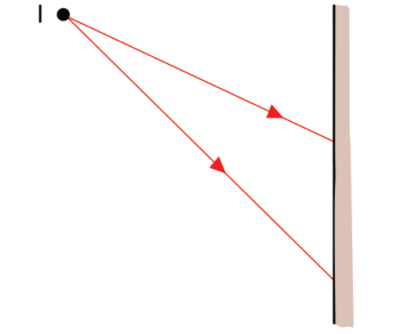


11.
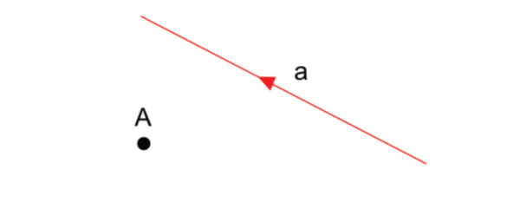

12.

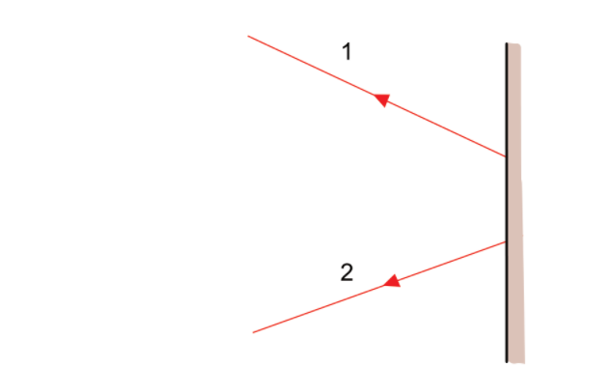
I
I'

13.
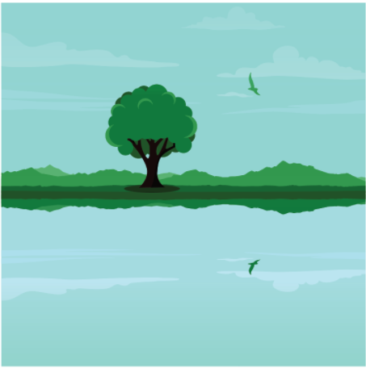

  - Kako se svjetlost odbija od zakrivljenih zrcala
- Optička os.

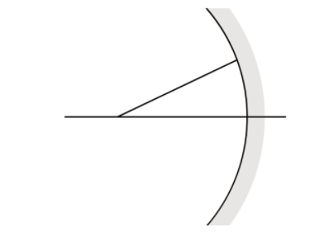
R
F
T

- a) b)
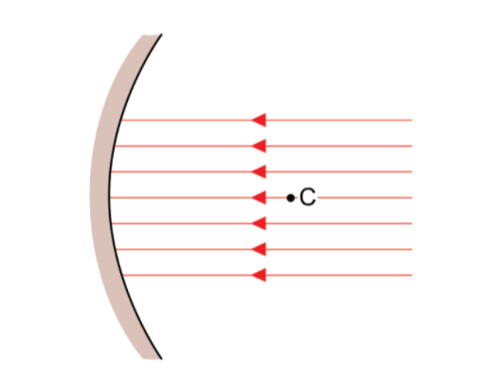
F
- Snop paralelnih zraka usmjerenih paralelno s optičkom osi odbijaju se tako da prolaze kroz jednu točku, fokus odnosno žarište zrcala.

- paralelna

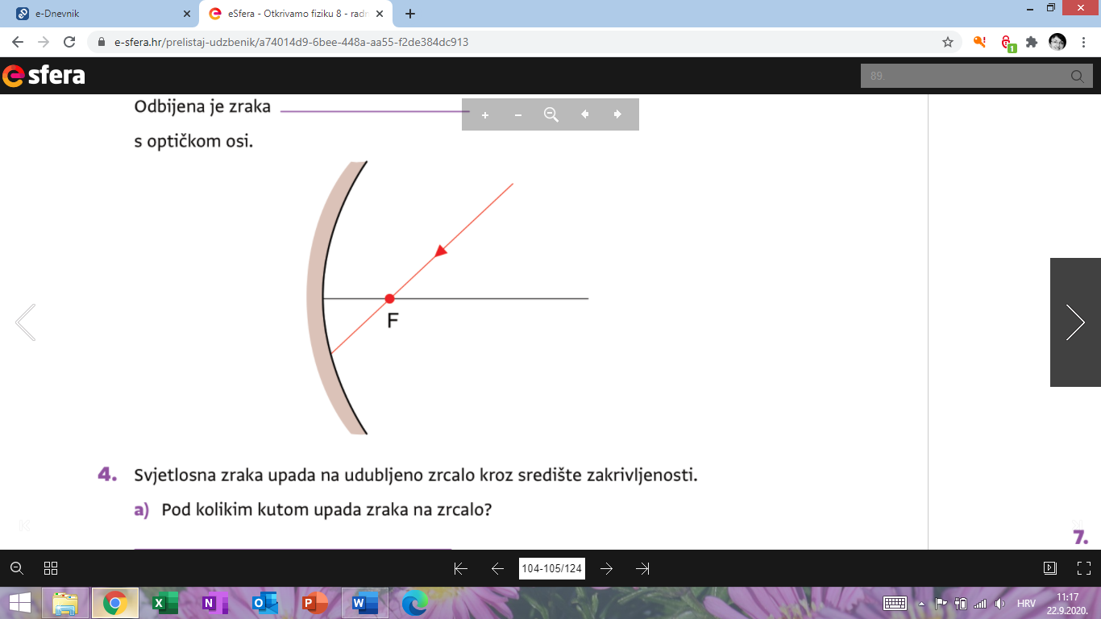
C

- Upadni kut je 0°.
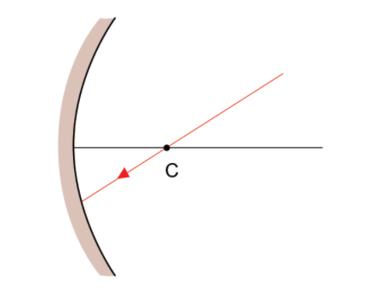
- Zrake se skupe na udaljenosti 25 cm.

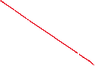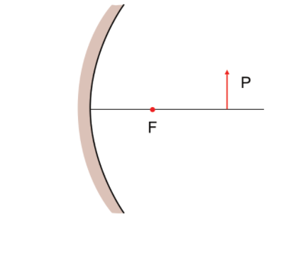
P'

- umanjena
- obrnuta
- stvarna

- a) uvećana
b) uspravna
- prividna
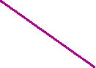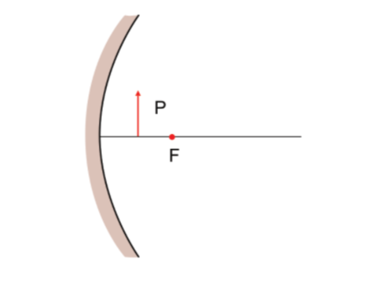
P'

- a)
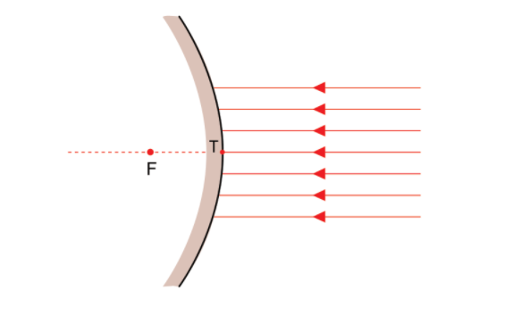
b) Snop paralelnih zraka usmjerenih paralelno s optičkom osi odbijaju se kao da su izašle iz jedne točke, to je prividni fokus ili žarište zrcala.

9.

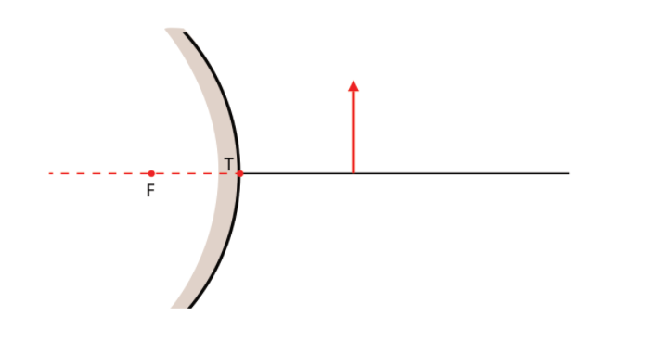
- umanjena
- uspravna
- prividna

10. Stvarnu sliku možemo dobiti na zastoru, a prividnu ne, ona postoji kao iluzija u našoj
svijesti.
11. a) udubljeno
b) ispupčeno
c) udubljeno
d) ravno

  - Lom svjetlosti
- a) A
- a) A

b)

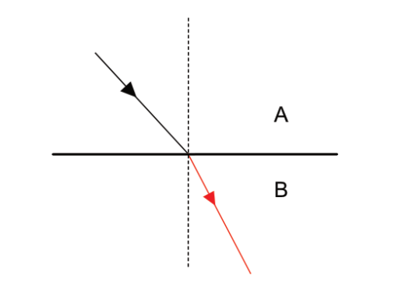
α
β

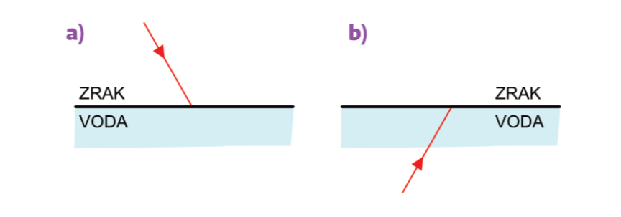

4. a) 0º
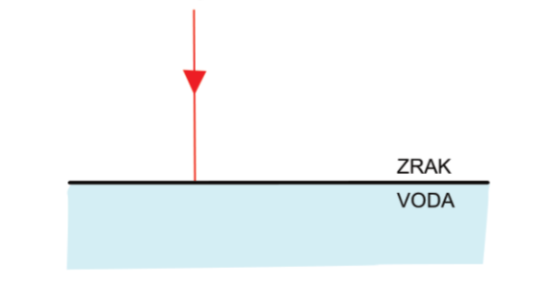
5. Ne.
6. a) Najviše dijamant.
b) U staklu svjetlost skreće više od početnog smjera nego u vodi.
7. Svjetlost koja ulazi u savitljivo optičko vlakno upada na unutarnju stijenku vlakna pod
kutom većim od graničnog pa ne može izaći iz vlakna nego se unutar njega odbija o
stijenku sve do drugog kraja gdje izlazi.

8.
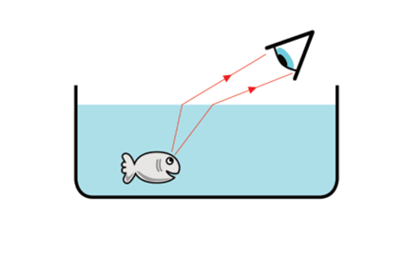
- a) lom
b) lom
c) odbijanje
10. a), b), e)

4. 5. Razlaganje svjetlosti na boje
- Dugu.
- Dva puta.
- Rasap svjetlosti.
- Crvena, narančasta, žuta, zelena, plava, modra (indigo), ljubičasta.
- crvena, ljubičasta
- Crvena svjetlost ima veću brzinu u staklu od ljubičaste.
- Sunce se nalazi iza naših leđa.
- Ne bismo. Svjetlost se razlaže na boje zato što svjetlost različitih boja ima različitu brzinu u sredstvu.
- Propuštanjem nastale duge kroz još jednu prizmu.
- a) lom svjetlosti
b) postojanje boja (valna duljina)
c) interferencija, polarizacija…svjetlosti

4.6. Kako leće lome svjetlost

- Leća je prozirno tijelo omeđeno dvjema plohama od kojih je barem jedna zaobljena.
- Sabirna leća Rastresna leća

- a) b)
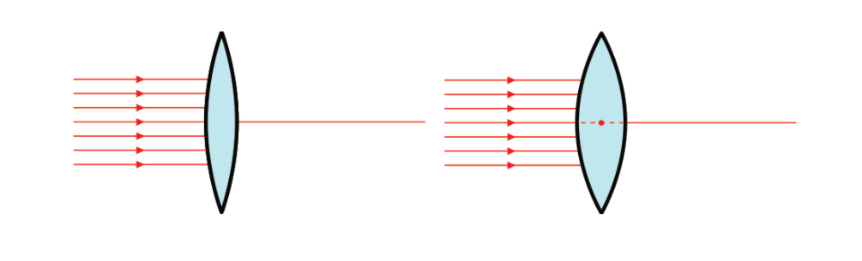
F
F
c) Veću jakost ima druga leća
d) Paralelan svjetlosni snop skuplja u jednu točku.

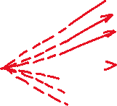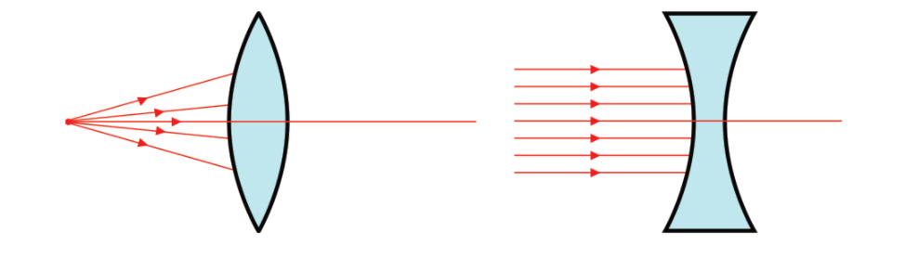
Rastresa paralelni snop svjetlosti kao da je izašao iz jedne točke.
- Zraka koja prolazi središtem leće se ne lomi. Njezin je upadni kut 0 º.

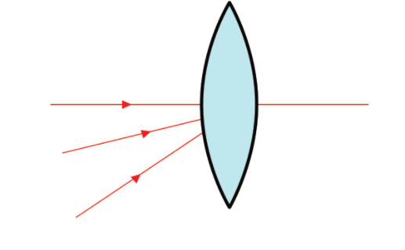

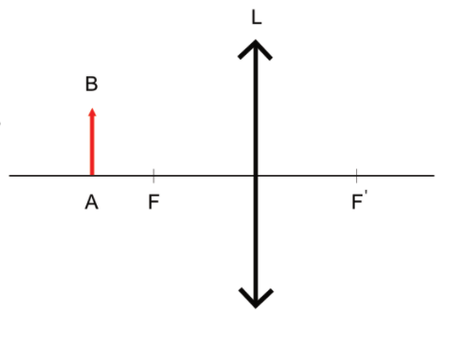
- uvećana
- obrnuta
- stvarna

- a) A
b) B
c) D

- a) umanjena
b) uspravna
c) prividna
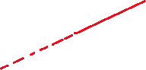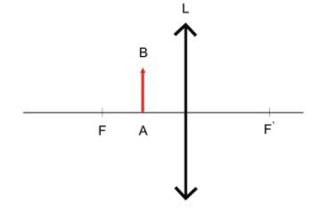

- a) umanjena
b) uspravna
c) prividna
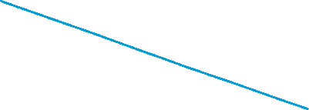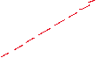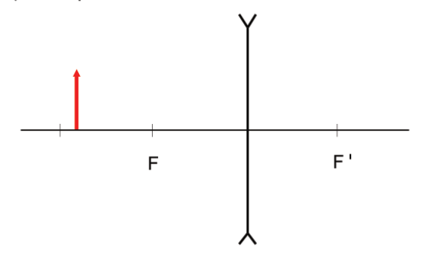

10 . $j=-2 dpt f=\frac{1}{j}=\frac{1}{-2}=-0.5 m=-50 cm$
Leća je rastresna jer ima negativnu žarišnu udaljenost.

$$11. f=25 cm=0.25 m j=\frac{1}{f}=\frac{1}{0.25 m}=4 dpt$$

  - Vrednujemo naučeno

- svjetlosna zraka, pravocrtno, ne vidimo, svjetlosni izvor, osvijetljenu plohu.
- Oštra sjena nastaje kada je izvor svjetlosti točkast, a polusjena kada izvor svjetlosti nije točkast nego ima neku dimenziju.

- a) b) c) 100º
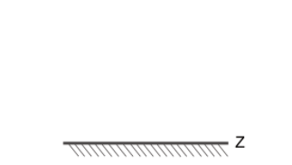

- a) b)

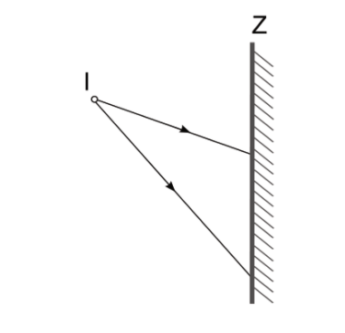
I'

c) Može. d) Ne može.
6. d) 7 m
7. Udubljeno i izbočeno.
8. d)

9.
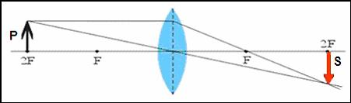
10.
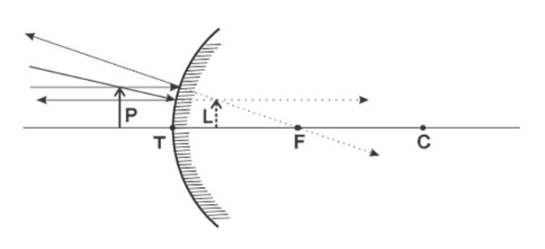
S
- Stvarnu sliku možemo dobiti na zaslonu, a prividnu ne.
Stvarna slika na zakrivljenom zrcalu je uvijek obrnuta, dok je prividna slika uvijek
uspravna.
- Izbočenim.
Ravnim.
Udubljenim.

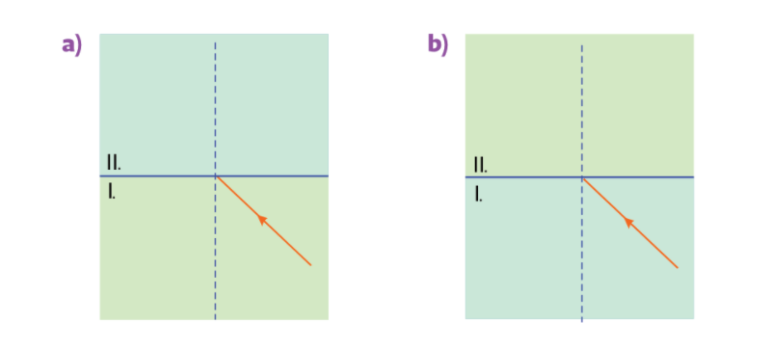

- D . Jedino leća D stvara realnu sliku.

Žarišna daljina | Jakost leće
20 cm | 5 dpt
25 cm | 4 dpt
50 cm | 2 dpt

- A d)
B d)
C a)

